Дисциплина «Системный анализ и машинное обучение »
Рабочая тетрадь № 3

Постановка задачи регрессии и классификации:
Задача регрессии – это задача предсказания числа (или отклика) Y по значениям входных переменных X₁,X₂,...,X_{p} (или предикторов).
Линейная регрессия также называется простой линейной регрессией. Он устанавливает связь между двумя переменными с помощью прямой линии. Линейная регрессия пытается провести линию, которая ближе всего подходит к данным, путем нахождения наклона и точки пересечения, которые определяют линию и минимизируют ошибки регрессии.
Если две или более независимых переменных имеют линейную связь с зависимой переменной, регрессия называется множественной линейной регрессией.
1.1. Теоретический материал - Линейная регрессия
Пакеты Python для линейной регрессии
NumPy – фундаментальный научный пакет для быстрых операций над одномерными и многомерными массивами.
Пакет scikit-learn – это библиотека, широко используемая в машинном обучении. Она предоставляет значения для данных предварительной обработки, уменьшает размерность, реализует регрессию, классификацию, кластеризацию и т. д.
Это общие шаги для большинства подходов и реализаций регрессии.
Шаг 1: Импортируйте пакеты и классы
Шаг 2 : Предоставьте данные
Шаг 3: Создайте модель
Шаг 4: Получите результаты
Шаг 5: Предскажите ответ

1.2.1 Пример
Задача:
Полезные материалы по Azure Notebooksдля задачи регрессии:
Решение:
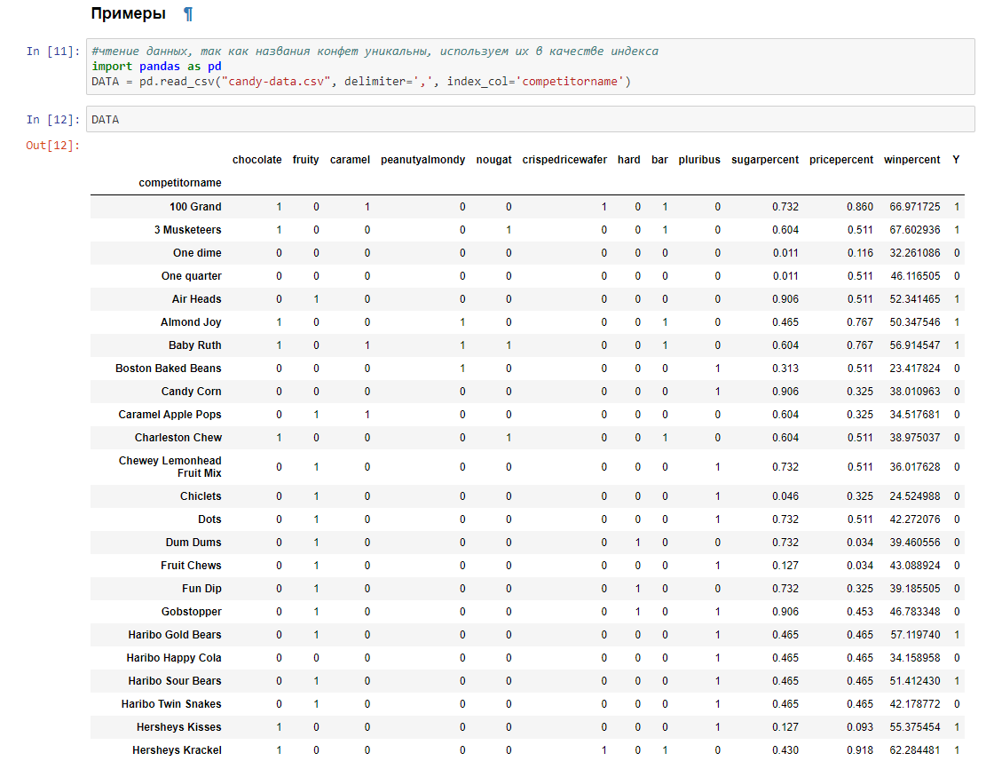

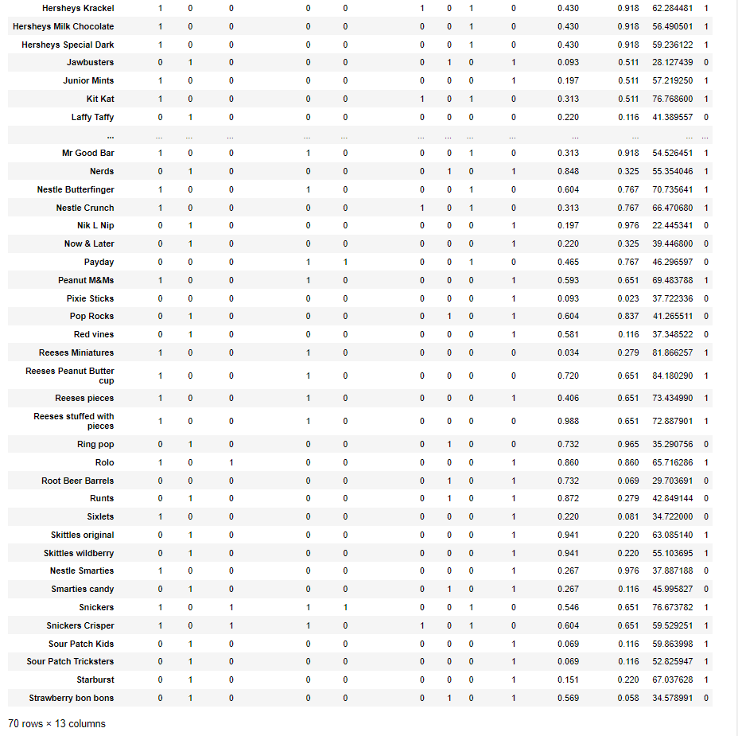

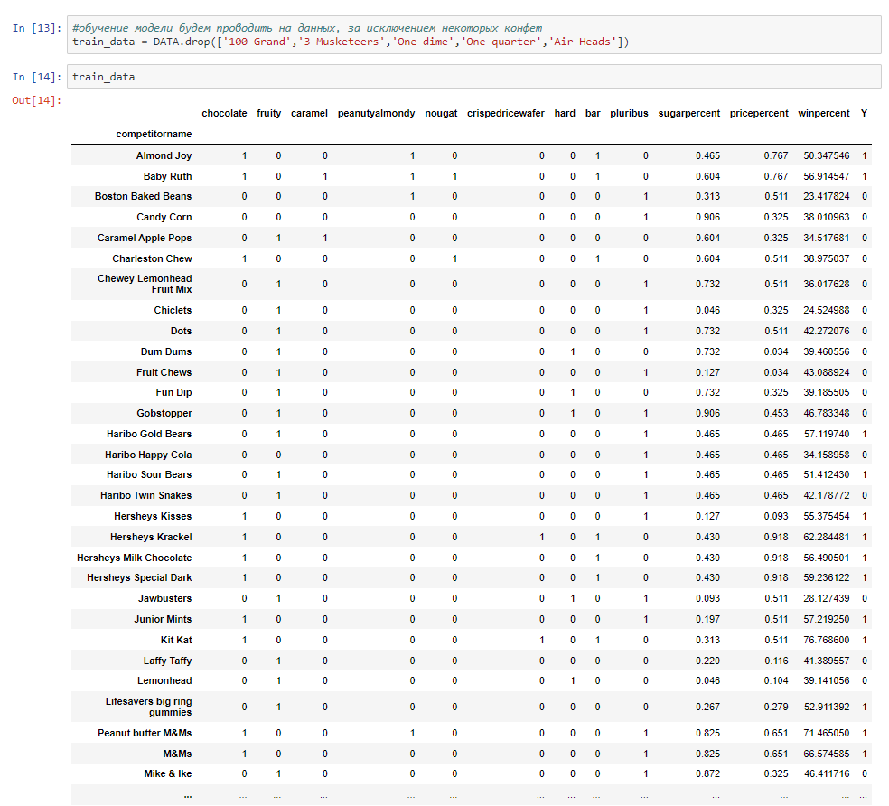

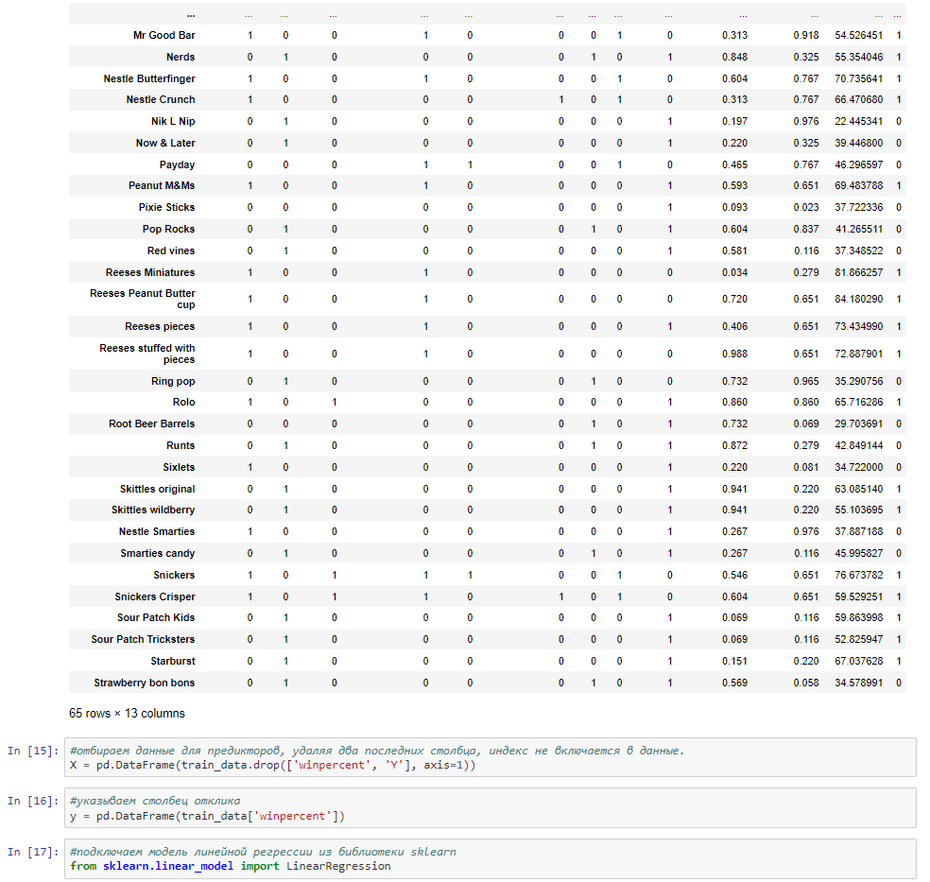
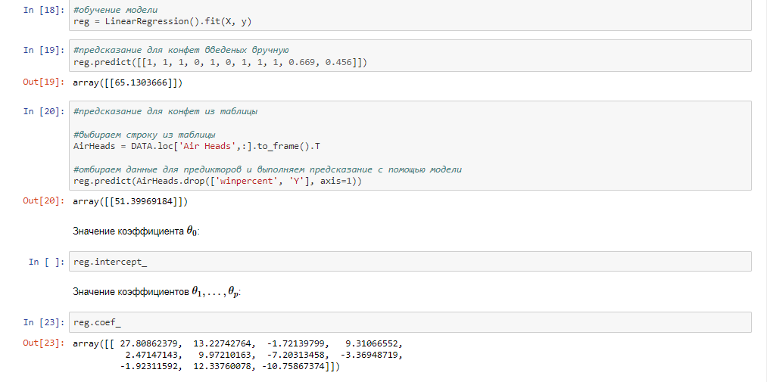
Ответ:
1.2.2 Пример
Задача:
Полезные материалы по Rapid Miner.
Решение:
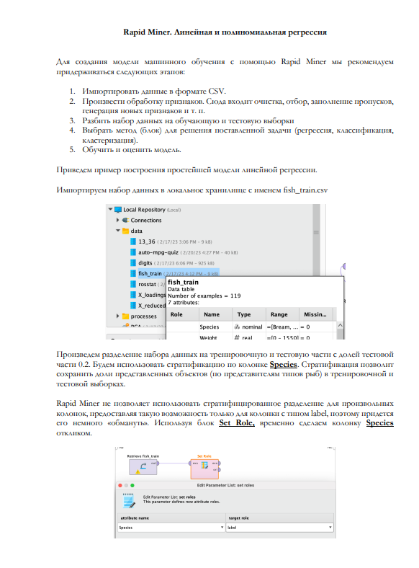
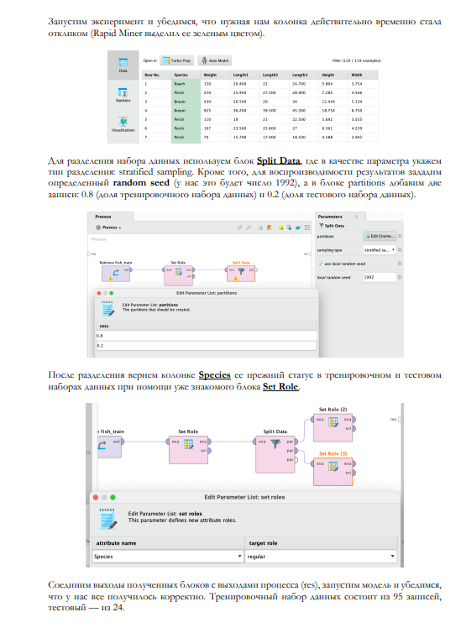
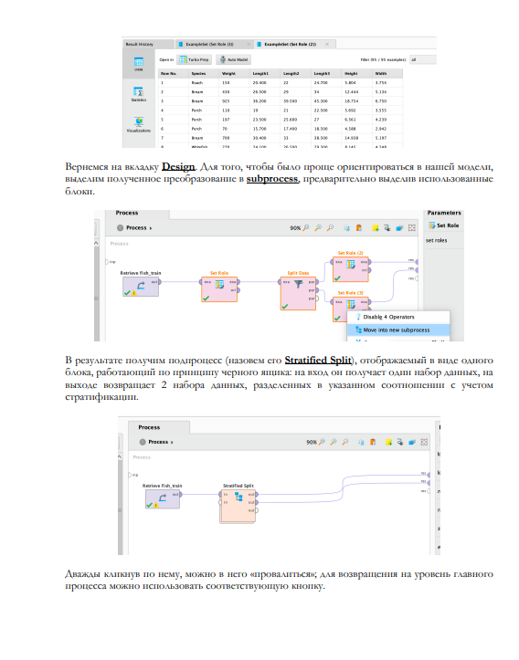
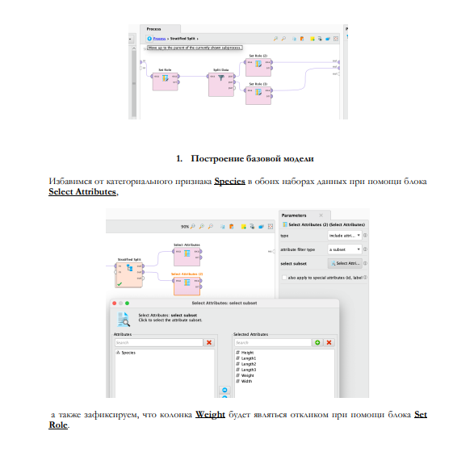
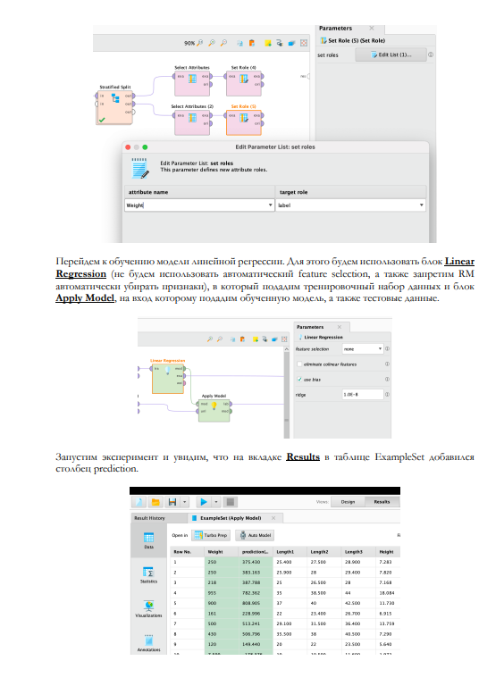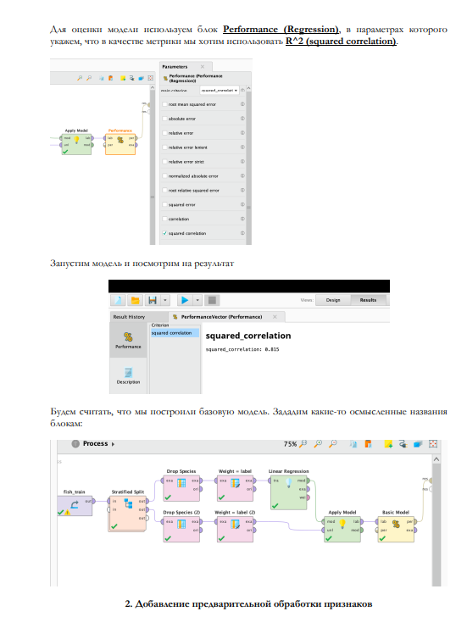
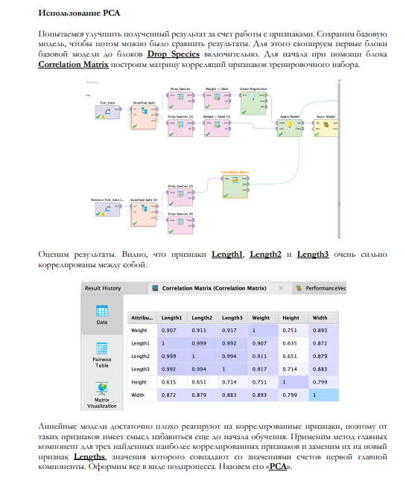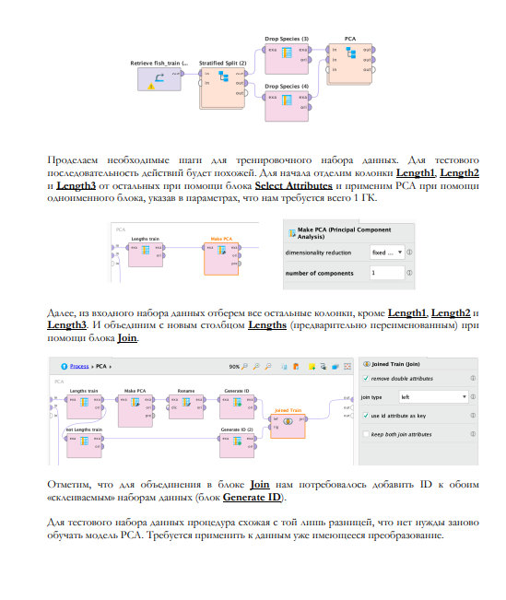
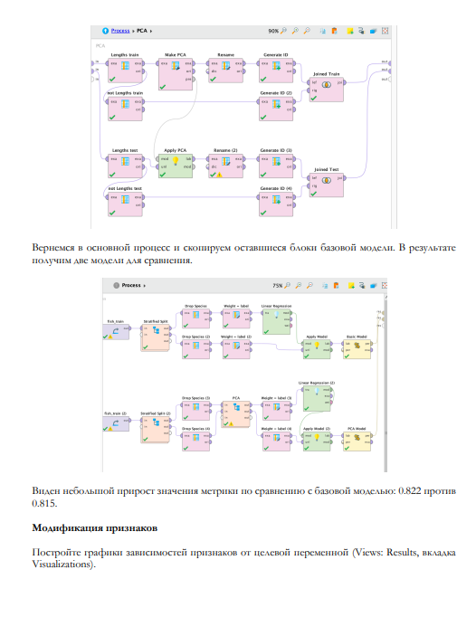
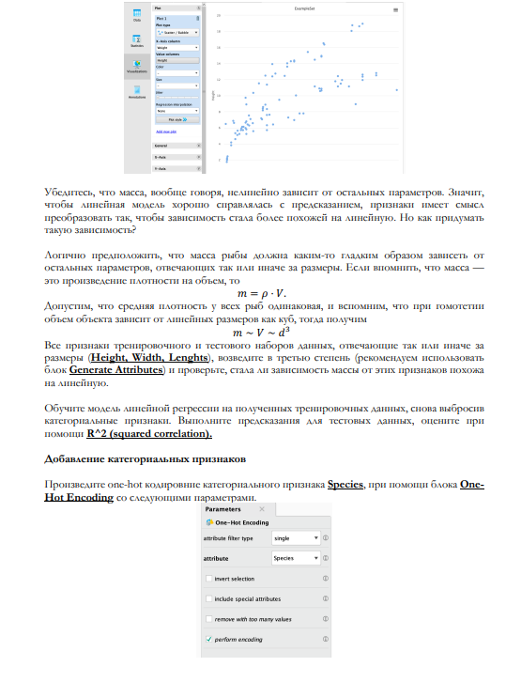
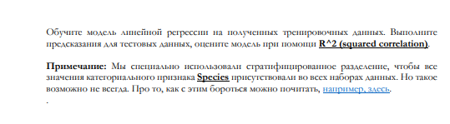
Ответ:
1.3.1Задание
Задача:
Перед вами результаты наблюдений длительности нахождения человека в очереди в зависимости от количества людей в этой очереди.
Номер наблюдения | Количество человек в очереди, | Время, проведенное в очереди (мин),
1 | 12 | 38
2 | 10 | 25
3 | 4 | 10
4 | 22 | 43
5 | 1 | 2
6 | 13 | 27
7 | 23 | 37
8 | 3 | 10
9 | 14 | 27
10 | 16 | 32
Ниже данные таблицы представлены в формате строк, на случай если таблица не копируется (можно сразу сохранить как CSV файл, используя любой текстовый редактор, или вставить в Azure ML Studio через блок Enter Data Manually):
id,X,Y
1,12,38
2,10,25
3,4,10
4,22,43
5,1,2
6,13,27
7,23,37
8,3,10
9,14,27
10,16,32

Обучите модель линейной регрессии для прогнозирования и введите указанные параметры.
Определите выборочное среднее :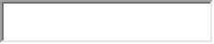
Определите выборочное среднее :
Найдите коэффициент:

Найдите коэффициент:
Оцените точность модели, вычислив статистику:

Решение:
Ответ:
1.3.2Задание
Задача:
В прилагаемом файле  представлены данные, собранные путем голосования за самые лучшие (или, по крайней мере, самые популярные) конфеты Хэллоуина. Обучите модель линейной многомерной регрессии. В качестве предикторов выступают поля: chocolate, fruity, caramel, peanutyalmondy, nougat, crispedricewafer, hard, bar, pluribus, sugarpercent, pricepercent, отклик — winpercent.
В качестве тренировочного набора данных используйте данные из файла, за иключением следующих конфет: Boston Baked Beans, Peanut M&Ms. Обучите модель.
Введите предсказанное значение winpercent для конфеты Boston Baked Beans:
Десятичный разделитель точка. Введите ответ с точностью до трех знаков.
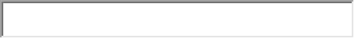
Введите предсказанное значение winpercent для конфеты Peanut M&Ms:
Десятичный разделитель точка. Введите ответ с точностью до трех знаков.
Введите предсказанное значение winpercent для конфеты с параметрами:
Решение:
Ответ:
1.3.3 Задание
Задача:
Представленный набор данных 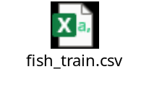— это набор данных о семи различных типах рыб, продаваемых в некоторой рыбной лавке. Цель заключается в том, чтобы предсказать массу рыбы по каким-то косвенным признакам, известным о рыбе. Сами признаки, быть может, нужно синтезировать из тех, что известны.
По материалам в примере, выполняйте тоже самостоятельно!
Решение:
Ответ:

